Дан СТАРТ XXIV Московскому Международному форуму «Одаренные дети» в 2021 году под девизом
«Не в силе Бог, но в правде», изречение св. пр. Александра Невского
Посвящается 800-летию рождения Святого благоверного князя Александра Невского

Общероссийское общественное движение «Одарённые дети - будущее России»
проводит Форум в 2021 году при поддержке:
Центрального Федерального Округа Администрации Президента Российской Федерации,
Государственной думы Федерального собрания Российской Федерации,
РАО «Роснефтегазстрой»
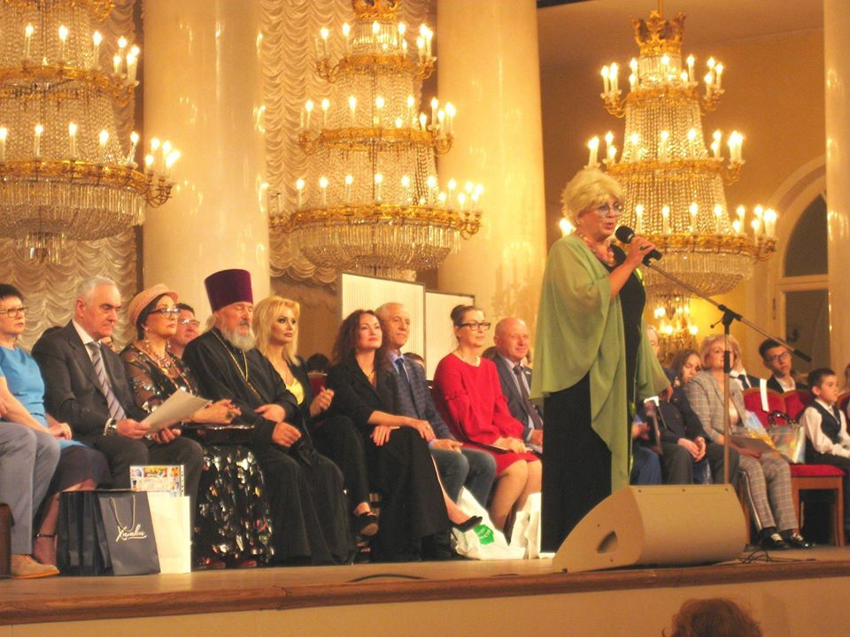
Московский Международный Форум «Одаренные дети» - уникальная программа всестороннего развития личности ребенка, которую реализует в течение 23 лет (с 1998 года) Общероссийское общественное движение «Одарённые дети - будущее России»
по благословению Патриарха Московского и Всея Руси Алексия II
под патронажем Администрации Президента РФ, Госдумы РФ, глав регионов РФ, представителей научной, творческой и педагогической интеллигенции, бизнеса. https://www.globalkid.ru
Наши задачи
- поиск и привлечение детей России к уникальной программе всестороннего развития личности ребенка,
- развитие у детей лидерских качеств и гражданской ответственности;
- воспитание патриотизма;
- воспитание высоких моральных и нравственных качеств у молодого поколения;
- содействие в профессиональной ориентации;
Цель форума - оказать непосредственную помощь одаренным детям и талантливой молодежи через региональные и федеральные власти, СМИ. Выявлять одарённых детей в России с целью оказания реальной помощи в становлении их талантов и способностей.
Программе Форума - 22 номинации по призванию к будущей профессии проводится в 3 тура. https://cloud.mail.ru/public/5PPG/2RkVL5RgU/
Положение о Форуме – http://www.globalkid.ru//upload/information_system_43/7/6/2/item_7629/information_items_property_9481.pdf
Участие в Московском Международном Форуме «Одаренные дети» - бесплатное.

Справки по тел. whatsapp (903)110-09-18 (964)762-81-12 (495)795-44-35, apatenko1944@mail.ru globalkid@mail.ru
Руководство Московского Международного Форума «Одарённые дети»
Вице-президенты Движения:
Мазур Иван Иванович, президент ЗАО «РАО «Роснефтегазстрой», д. тех. н.
Зязиков Мурат Магометович Зам. Полномочного пред. Президента РФ в ЦФО, д. филос. н.
Зотов Владимир Борисович, советник Мэра Москвы, д.э.н.
Протоиерей Василий Мельничук Ректор Православной гимназии преп. Иоанна Кронштадтского
Никандров Николай Дмитриевич, член Президиума Рос. Академии Образования, академик
Апатенко Сергей Николаевич, пред. Исполкома «Российской Конфедерации предпринимателей»
Смирнов Александр Александрович, вице-Президент Движения по информационной политике
Куликов Александр Владимирович, зам. председателя ООД «Одаренные дети – будущее России».

Состав Президиума Попечительского совета:
Москалькова Татьяна Николаевна, Уполномоченный по правам человека в РФ , д.ю.н. , д. филос. н.,
Федотов Михаил Александрович, эксперт Совета при През.РФ по разв.гражд. общ-ва и правам человека
Цыденов Баир Дашиевич, Заместитель Председателя Правительства Республики Бурятия
Смолин Олег Николаевич, Первый зам. Пред. Комитета по образованию и науке ГД РФ
Слуцкий Леонид Эдуардович Председатель Комитета по межд. делам Госдумы РФ, д.э.н.
Петров Юрий Александрович, 1-й зам. пред. Комитета Госдумы РФ по природным ресурсам,
Фирюлин Иван Иванович, Член Комитета Гос Думы РФ по региональной политике и проблемам
Шаккум Мартин Люцианович, Зам. пред. Комитета Госдумы по финансовому рынку, д.э.н., и к.псих.н.
Зюганов Геннадий Андреевич, председатель Центр. комитета КПРФ и пред .фракции КПРФ в Госдуме РФ
Дзюба Виктор Викторович, Член Комитета Госдумы по эконом. политике, пром-ти, инновац. предприн-ству
Петрунин Николай Юрьевич, Зам. пред. Комитета Госдумы РФ по энергетике,
Харсиев Алихан Анатольевич. Член Комитета Госдумы РФ по делам национальностей
Василенко Александр Борисович. Член Комитета Госумы РФ по экологии и охране окруж.среды
Фаддеева Елена Алексеевна, Рук. Секретариата зам. Председателя Госдумы РФ А.В.Гордеева
Шапошников Алексей Валерьевич, Председатель Мосгордумы, к.ю. н. , Заслуж.. юрист РФ
Батышева Татьяна Тимофеевна Депутат Мосгордумы, дир. НП центра детской психоневрологии
Вагапова Наталья Валерьевна, Гл.ред. детского жур. «Babyer», президент благ. фонда «Одаренные дети»
Сафронов Никас Степанович, Заслуженный художник РФ, Академик Российской академии художеств
Кольцова Мира Михайловн, народная артистка СССР, Худ. Рук. Гос. Акад. ансамбля "Березка"
Кириенко Зинаида Михайловна, Народная артистка России, лауреат Госпремии СССР,
Филина Ирина Владимировна, Дир.Объединённой дирекции информ. программ Телеканала «Россия-1»,
Рыбак Кирилл Олегович, Директор Дирекции Телеканала "Доброе утро"
Дога Евгений Дмитриевич, Народный артист СССР, композитор
Гришин Виктор Иванович, Ректор РЭУ им. Г.В. Плеханова д.э.н., Профессор
Шадриков Владимир Дмитриевич, Пред-ль Совета по психологич. наукам НИУ ВШЭ, д. псих. н.,
Брилёв Владимир Васильевич, Музыкант, Лауреат Мос. Межд. форума «Одаренные дети»
Манолий Григорий Георгиевич, президент компании «Авитель»
Остапчук Вячеслав Васильевич, Председатель ЦС ООД «Россия Православная»
Касимова Диана Рашидовна Заместитель Главы администрации г.о. Бронницы Московской области
Ковалев Егор Владимирович, Зам. дир.- нач. отдела Региональный центр развития образования г. Томск
Гудков Владимир Викторович, Председатель Комитета по делам молодежи администрации г. Барнаул
Викулин Александр Юрьевич, Генеральный директор Национального бюро кредитных историй.
Пуртова Тамара Валентиновна. Директор ГРДНТ им. В.Д. Поленова, заслуженный деятель искусств РФ
Абанкина Ирина Всеволодовна, Руководитель Института развития образования НИУ «ВШЭ», профессор.
Антонцев Михаил Иванович, Председатель Московской федерации профсоюзов,

Председатель Центрального Совета Движения -
Апатенко Неонила Федоровна, профессор ЮНЕСКО, экс-ректор Института гуманитарного образования
Видео- интервью с Апатенко Н.Ф. https://vk.com/video-195260475_456239022
Председатели жюри
Московского Международного Форума «Одаренные дети» -2019
1 . «Юные Богословы» протоиерей Василий Мельничук
Ректор Классич. Православной гимназии св. пр. Иоанна Кронштадтского, духовник ММФ «Одаренные дети»
2. Союз юных журналистов Вагапова Наталья Валерьевна, член Союза Журналистов России, гл. редактор детского журнала “BABYER Magazine”.
3. Клуб юристов «Шерлок Холмс» Омельянюк Георгий Георгиевич
Зав. Отделом Рос. Федерального центра Судебной экспертизы при Минюсте РФ д.ю.н.
4. Клуб юных историков Рамзина Ольга Валерьевна, Зав. отд. истории в составе единой кафедры истории, истории культуры и музееведения Московского гос.Университета культуры
5. Конкурс «Изобразительное искусство» Сафронов Никас Степанович, заслуженный художник РФ, Академик Российской академии художеств, акад. Королевской Академии культуры при ООН,
6. Конкурс «Компьютерный мир» Чинакал Вячеслав Олегович, Доцент кафедры технической кибернетики РУДН, с.н.с. Института проблем управления РАН
7. Конкурс «Моделирование костюма» Глебушкин Сергей Анатольевич, Собиратель Русского народного костюма, член Союза художников России , член Ассоциации искусствоведов РФ
8. Конкурс «Музыкальный»Дога Евгений Дмитриевич, Народный артист СССР, композитор
9. Клуб юных лингвистов Бурлакова Ирина Ивановна, д. .пед. н. , проф. МГППУ
10. Р е ж и с с е р с к о е и операторское искусство Стефанович Александр Борисович, Кинорежиссёр ФГУП «Мосфильм», сценарист , писатель, кинорежиссёр, Заслуженный деятель искусств РФ,
11. Круглый стол «Будущие президенты» Зязиков Мурат Магометович, д.философ. н., Зам. Полномочного представителя Президента РФ в ЦФО,
12. Литературный салон «Глаголом жечь сердца людей Кузнецов Владимир Семенович, Зам. пред. Петровской академии наук и искусств, зам. гл. ред. энциклопедического справочника «Кто есть кто. Всемирное издание»
13. Деловая игра «Успех моей будущей профессии» Габелко Татьяна Дмитриевна, Заслуженный работник культуры РФ, зам. директора Университетского пед. колледжа №8
14. Клуб экономистов «Адам Смит» Океанова Зинаида Константиновна д.э.н. профессор МГЮА
15. Конкурс «Театральный» Кириенко Зинаида Михайловна, Народная артистка РФ,
16. Конкурс «Хореографический» Кольцова Мира Михайловна,
Худ. Рук. и гл. балетмейстер Гос. Акад. хореографического ансамбля «Березка», народная артистка СССР
17. Конкурс «Народное творчество» Логвинова Людмила Васильевна,
Соучредитель Фонда народных художественных промыслов России, член международного художеств. Фонда
18. Клуб юных дипломатов «Александр Горчаков» Зацепин Леонид Владимирович, Чрезвычайный и Полномочный Посланнику второго класса МИД РФ
19. Союз юных экологов Кивва Константин Васильевич,
Ведущий научн. Сотр. ЦНИИ при Российской академии архитектуры и строительства
20. Конкурс «Художественная фотография» Соловьева Нина Михайловна, Вице -президент Творческого Союза «Фотоискусство»
21. Конкурс «Г о с т е п р и м с т в о» Евграфова Светлана Валерьевна, Рук. Отдела Центра досуга и отдыха «ВилС»
22.Конкурс «Скаутинг» Садков Владимир Юрьевич Зам. Председателя «Союза офицеров» России, Член Президиума Международного Союза Общ.Объединений «Всеславянский Собор»
История Московского Международного Форума «Одаренные дети»
В 1998 году был проведён первый Московский Форум «Одарённые дети» под девизом «Не оскудеет талантами Российская земля». В Форуме приняло участие 1,5 тысяч школьников из Москвы, Московской области и 12 регионов России. Форум проводился по 12 номинациям.
В 1999 году Форум проводился под девизом «Знаю и люблю А.С. Пушкина». Задания для участников уже по 17 номинациям были связаны с творчеством великого поэта, в честь его 200-летнего юбилея.
В 2000 году Патриарх Московский и всея Руси Алексий II благословил проведение Форума под девизом
«Я люблю тебя, Россия!». Количество номинаций увеличилось до 18. В этом же году впервые участниками Форума стали школьники из стран СНГ и ближнего зарубежья: Молдовы,, Белоруссии, Латвии, Казахстана, Украины. В Форуме приняло участие около 7 тысяч детей.
В 2001 году Форум, получил статус международного, а число номинаций увеличилось до 20. Форум проводился под девизом «За высокую нравственность в XXI веке». Число участников возросло до 9 тысяч.
В 2002 году Форум проводился под девизом «Да благословенна родословная земли Российской». Участники Форума изучали свои исторические корни и рисовали прекрасные плакаты, отражающие их генеалогическую родословную. 9 тысяч детей вместе с родителями изучали своё родословное древо. Такой опыт семейного проникновения в прошлое для нашей страны уникален.
В 2003 году - девиз Форума «Воспитание души – истинное служение Отечеству». Понятие «патриотизм» как стремление души к возвышению Родины стало для участников Форума понятным и ясным.
В 2004 году Форум проводился под девизом «В человеке должно быть всё прекрасно».
Региональные отделения Движения провели Форумы в школах, гимназиях, городах и республиках.
В 2005 году Форум в честь 60-летия Победы в ВОВ под девизом «Соловьи, соловьи не тревожьте солдат»
В 2006 году Форум проводился под девизом «Духовно-нравственное возрождение – национальная идея России». Свыше 9 тысяч участников раскрывали смысл, дискутировали на тему о том, как связаны между собою понятия духовности, нравственности и национальной идеи, рисовали плакаты на тему девиза Форума.
В 2007 году Форум проводился под девизом «Одаренные дети всех стран – объединяйтесь!».
10 тысяч школьников из России и зарубежных стран дискутировали по теме «Воспитать человека интеллектуально, не воспитав его нравственно, значит вырастить угрозу для общества
В 2008 году форум проводился под девизом «Зажигайте сердца творчеством!»
В 2009 году – девиз форума «Талантливая молодежь – процветающая Родина – счастливая планета»
В 2010 г. форум - под девизом «Учителями славится Россия, ученики приносят славу ей!»
В 2011 г. форум проводился под девизом «Одаренные дети – будущее планеты»
В 2012 г. форум -под девизом «Добровольчество - нравственный идеал нашего времени»
В 2013 г форум проводился под девизом «Поколение юных за живую планету»
В 2014 г форум проводился под девизом «Распахните правде сердца!»
В 2015 г форум проводился под девизом «Глаголом жечь сердца людей»
В 2016 г. форум проводился под девизом «Родная речь – Отечеству основа»
В 2017 году форум проводился под девизом «Дорога извилиста – истина пряма »
В 2018 году форум проводился под девизом «Ни одного дня без доброго дела!»
В 2019 г. форум проводился под девизом «Умейте любить искусство в себе, а не себя в искусстве»
В 2020 г. форум проводился под девизом «Люди! Покуда сердца стучатся, - помните!»
В 2021 г. форум проводится под девизом «Не в силе Бог, но в правде»
Наша география
За прошедшие 22 года в Форуме приняло участие около 210 тысяч детей. Ребята приезжают в столицу из разных уголков России. Это и республики: Башкортостан, Бурятия, Тыва, Северная Осетия, Карачаево-Черкессия, Коми, Марий-Эл, Мордовия, Ингушетия, Татарстан, Хакасия, Кабардино-Балкарcкая и Чеченская Республики, а также края: Алтайский, Ставропольский, Камчатский, Краснодарский, Красноярский, и области: Архангельская, Белгородская, Брянская, Калининградская, Калужская, Костромская, Курганская, Курская , Липецкая, Ленинградская , Мурманская , Нижегородская, Оренбургская , Орловская, Пензенская, Самарская , Тверская , Саратовская , Свердловская , Тверская , Тульская , Томск, Тюмень, Тамбовская о, Ульяновская, Челябинская, Ярославская, и Автономные округа: Ямало-Ненецкий АО, Ханты-Мансийский АО, и города: Санкт-Петербург и Москва, и зарубежные страны: Латвия, Белоруссия, Молдавия, Казахстан, Греция, Болгария.
ПРОГРАММА
Московского Международного форума «Одаренные дети»-2021
под девизом «Не в силе Бог, но в правде»- св. пр Александр Невский
для учащихся 1-11 классов школ, гимназий, лицеев, колледжей, домов творчества, школ искусств включает 22 номинации по призванию к будущей профессии:

1. Юные богословы  2. Союз юных журналистов  3. Клуб юристов «Федор Плевако»  4. Клуб юных историков  5. Изобразительное искусство»  6. Компьютерный мир»  7. Индустрия модной одежды  8. Конкурс «Музыкальный»  9. Клуб лингвистов «ПОЛИГЛОТ»  10. Режиссерское и операторское искусство  11. Круглый стол «Будущие президенты» | 12. Литературный салон «Глаголом жечь сердца людей»  13. Деловая игра «Успех моей будущей профессии»  14. Клуб экономистов «Адам Смит»  15. Конкурс «Театральный»  16. Конкурс «Хореографический»  17. Народное творчество  18. Клуб юных дипломатов «Александр Горчаков»  19. Союз юных экологов  20. Конкурс «Художественная фотография»  21. Гостеприимство  22. Конкурс «Скаутинг»\
Участие в Московском Международном форуме "Одаренные дети" - бесплатное.

Форум «Одаренные дети» проводится в 3 тура.
I тур – ДОМАШНЕЕ ЗАДАНИЕ | II тур- ОТБОРОЧНЫЙ | III тур -ЗАКЛЮЧИТЕЛЬНЫЙ
Анкета - заявка на участие в Форуме вместе с выполненным домашним заданием  принимаются по эл. адр. globalkid@mail.ru  до 22 февраля 2021года  Удостоверение о регистрации для дальнейшего участия во II и III турах форума высылаются при получении выполненного домашнего задания | С 20 янв. по 2 марта 2021 года  принимаются видеоролики участников форума  с 3 марта по 3 апреля  члены жюри по интернету офлайн оценивают письменные работы и видеоролики участников | 5 апреля подводятся итоги  вывешиваются протоколы  по номинациям  5 мая - вывешиваются Дипломы лауреатов в облаке
Во время I тура участники форума:
1. пишут эссе на тему девиза форума,
2. готовят рефераты на тему будущей профессии,
3. рисуют плакаты, раскрывающие значение девиза Форума,
4. готовятся дискуссии на тему будущей профессии,
5. придумывают театрально-музыкальные композиции на тему девиза форума,
6. сочиняют монологи , придуманные от имени известных людей в выбранной профессии,
7. готовят свои творческие работы по будущей профессии.
Домашние задания можно скачать на сайте https://cloud.mail.ru/public/5PPG/2RkVL5RgU/

Торжественная церемония награждения лауреатов форума 1 июня 2021 года
(в каждом регионе руководителями администраций, депутатами ГД, МГД, и районных Советах депутатов)
Лауреатов ежегодно награждают:
ЦФО администрации Президента РФ, депутаты Госдумы РФ, главы администраций регионов, представители бизнеса, духовенства, СМИ, народные артисты, художники, музыканты,
видные общественные деятели.
Многие лауреаты Форума Московского Международного форума "Одаренные дети" награждены:
-Орденом "Молодые таланты России",
- бесплатными путевками в ВДЦ "Орлёнок", «Артек»
- подарками от руководителей регионов РФ,
- призами от известных государственных и общественных деятелей нашей страны,
- сувенирами от народных артистов, деятелей культуры и искусства, представителей духовенства,
- суперпризами от главных редакторов средств массовой информации.
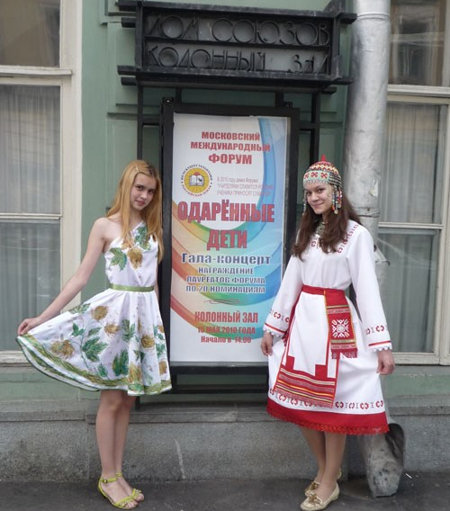

Посмотреть работы лауреатов

23-го Московского Международного форума "Одаренные дети"

можно на портале «Одарённые дети - будущее России» https://vk.com/public195260475
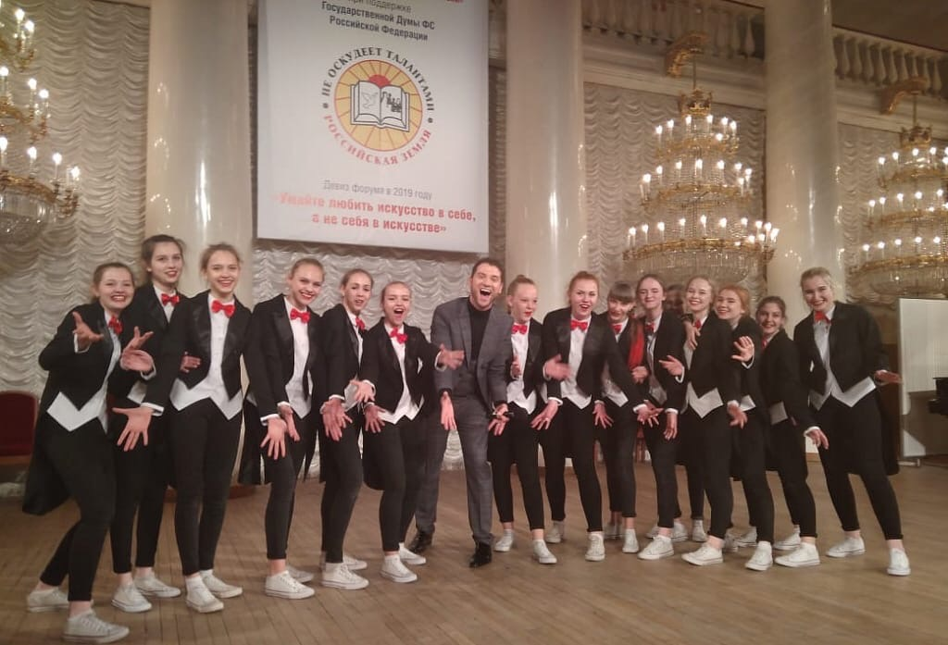
Дорогие друзья!
Вам нравится общаться с новыми интересными людьми?
ВЫ хотите активно участвовать в творческой жизни молодого поколения России?
Вы хотите стать частью огромной команды и заявить о себе на всю страну?
Вы хотите приобрести навыки, необходимые для реализации своих проектов ?
Вы хотите подружиться с талантливыми СВЕРСТНИКАМИ
не только из регионов России, но и из зарубежных стран, присоединяйся к нам!
Если ваши головы полны идей и готовы их реализовать,
то вы можете стать в 2021 году участниками
Московского Международного форума «Одаренные дети»!!!

